Continuité pédagogique classe de GS : 14-15/05/20.
 | JEUDI. | VENDREDI.
Domaine(s) | Descriptif
Langage oral, écrit, temps. | Rituels : -Chanter la comptine de Mr. Pouce.  -Chanter la comptine des jours de la semaine, s’en servir pour montrer l’étiquette du jour.  -Météo : Trouver l’étiquette correspondante et verbaliser « ensoleillé », « pluvieux », « nuageux », les GS peuvent dessiner sans besoin d’étiquette.  -Chanter la comptine de l’alphabet en pointant chaque lettre quand on la chante (voir dossier joint).  -Nouveau dans les rituels… le retour de notre chanson pour se dire bonjour en Allemand https://www.youtube.com/watch?v=s7XDxFucdGw
Activité physique. | Lève toi et bouge :  - Pour s’échauffer, 9 minutes d’exercices en anglais… là encore pas de panique, il suffit de suivre les mouvements des petits personnages.  https://www.youtube.com/watch?v=oc4QS2USKmk  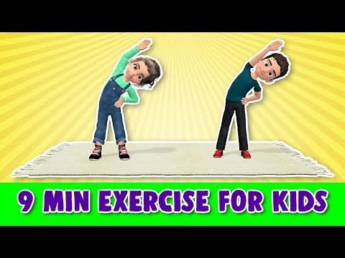  - Reprenons les petites situations de jeux d’opposition. https://www.youtube.com/watch?v=e4RNJ_0TQOI | Yoga : Enfin un vendredi … c’est la reprise du yoga !  - Drôle de yoga :  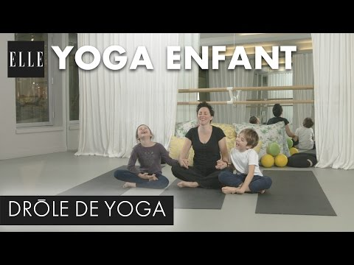  https://www.youtube.com/watch?v=UNRMBxsXmDE&list=PLcvBx66p0nlu3qIZXM4C3zY6O5qyA0TNK&index=1
Langage écrit. | Jacques et le haricot magique.  Nous allons dans les prochaines séances, partir à la découverte d’un grand classique de la littérature de jeunesse.  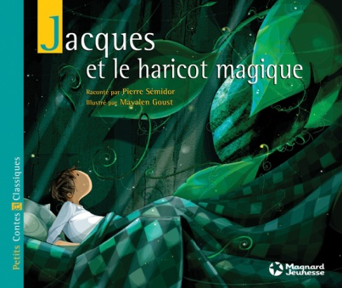  - Avant de nous lancer, faisons un petit point lexique.  Voir doc Lexique Jacques 1 : C’est le moment d’ouvrir une nouvelle boîte mémoire. Expliquez chaque mot, faites les photographier à votre enfant, puis remontrez les illustrations et demandez lui de donner le mot correspondant.  - Aujourd’hui nous irons de la couverture à la page 5. Pour cela suivez pas à pas la démarche vue dans le doc Jacques partie 1.  - Voici le lien qui vous permettra d’avoir le livre en version numérique.  http://materalbum.free.fr/petite-graine/jack/album/index.html | Jacques et le haricot magique.  Aujourd’hui nous allons faire un petit travail autour de la couverture de l’album… nous verrons la suite de l’histoire lundi !  Doc Jacques titre.
Découvrir le monde/les nombres/les objets. | Objectif : Comprendre le principe additif..  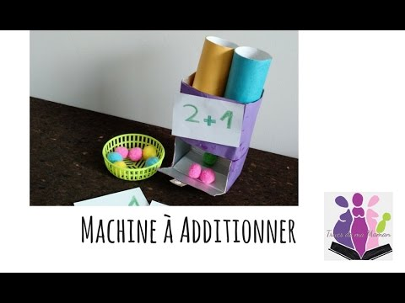  Poursuivez le travail en fonction de l’aisance de votre enfant :  - Dire le calcul, faire manipuler votre enfant, lui demander de dire le calcul entier à l’oral.  - Donner une étiquette avec le calcul, l’enfant dit le calcul en entier.  - Donner une étiquette avec le calcul, l’enfant écrit le calcul.  - L’enfant joue en autonomie, dit puis écrit son calcul (ou les deux en même temps).  - Si votre enfant est très à l’aise, proposez des résultats jusqu’à 15. | Objectif : Reconnaître les constellations du dé le plus rapidement possible sans compter.  Reprise de l’activité de mardi. L’objectif : Aller encore plus vite.  - Utilisez un dé classique. L’enfant le lance et nomme le plus vite possible le nombre correspondant sans compter les points.  - Jeu de kim : Utilisez les cartes du Doc dés ou fabriquez les vous-mêmes. Placez- les sur une table de manière bien visible.  - Demandez d’abord à votre enfant de toutes les nommer.  - Demandez -lui de sortir de la pièce. Pendant ce temps cachez une des cartes.  - Demandez- lui de revenir et de nommer la carte manquante.  - Si votre enfant est très à l’aise vous pouvez augmenter le nombre de cartes cachées.  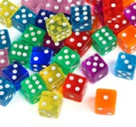
Langage écrit. | Retrouvons l’univers de Christian Voltz et écoutons l’histoire Le nid de Jean .  https://www.youtube.com/watch?v=FXSUiplyI3A  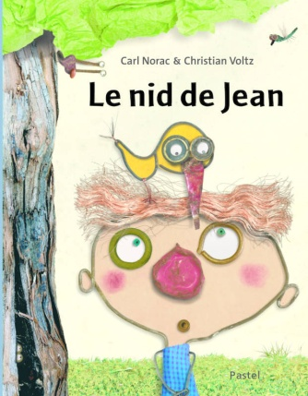
Langage écrit. | Ecriture :  - Les lettres à ponts : Reprenez l’écriture des lettres à ponts avec les lignes cette fois-ci !  Voir Fiche lignage et Explications cursive (c’est toujours la même).  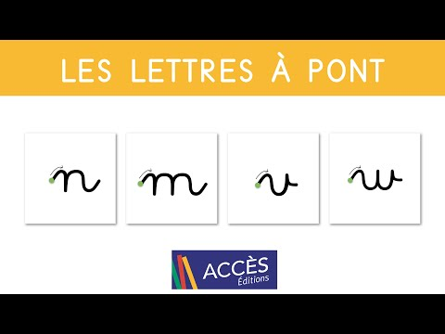 | - Ecriture :  - Reprendre l’ensemble des lettres en cursive avec les lignes.  - Les lettres à base ronde.  - Les lettres à pointes.  - Les lettres à ponts.  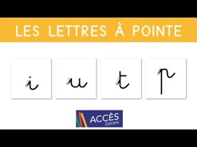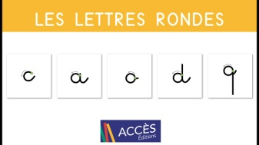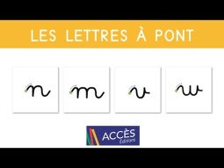
Activité artistique. | Chant : En fonction des envies de votre enfant vous pouvez reprendre :  - L’exercice de parlé rythmé avec Pierre Charby. https://www.youtube.com/watch?v=iAmhonH0sQY  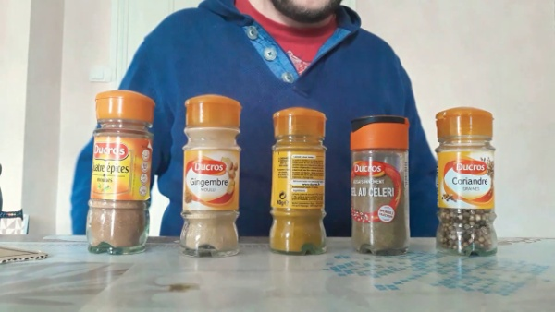  - La chanson sur le thème des instruments de musique avec un professeur de musique.  https://www.youtube.com/watch?time_continue=13&v=ZUbO56iK2I8&feature=emb_title  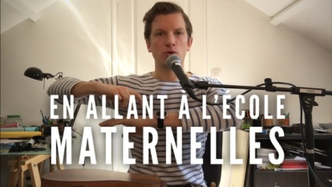
Langage oral. | -Les alphas :  Amusons nous à associer les alphas :  - Avec le robinet et le serpent :  https://www.youtube.com/watch?v=ur1FO6HXWc0&list=PLOOL5Fd1eVu7soOSyu_y9x5KsbkfnnF0L&index=3  - Avec le monstre et la limace :  https://www.youtube.com/watch?v=I_6_mjGnvWY | -Les alphas :  Reprenons le travail de tri en travaillant sur la fiche et les cartes de couleurs Bleu et Vert Voir doc Tri.  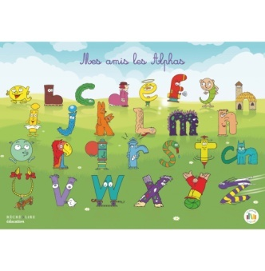
Langage oral. Activités artistiques. | INTERDIT AUX MAMANS : Il est grand temps d’apprendre une petite chanson pour la fête des mères qui approche… avec la complicité d’un autre adulte ou grand frère grande sœur si c’est possible. Voir aussi Doc Bonne fête maman paroles.  https://www.youtube.com/watch?time_continue=2&v=Tnv3HSJWZOE&feature=emb_title  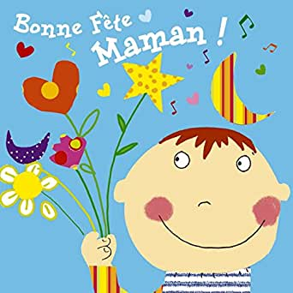
Langage oral/ Activités artistiques. | Apprenons le nom des instruments de musique.  C’est le moment d’ouvrir la « boîte instruments de musique ».  Pour cela utilisez le document « Lexique instruments de musique »  Aujourd’hui je vous propose de faire écouter chaque instrument puis pour chacun d’eux de demander leur nom à votre enfant!  Voici le lien par instrument de musique:  Guitare : https://www.youtube.com/watch?v=8B6jOUzBKYc  Contrebasse : https://www.youtube.com/watch?v=VX_MKYk4gFs  Clavier : https://www.youtube.com/watch?v=CtghbfsRnyg  Congas : https://www.youtube.com/watch?v=gvk9emKdy08  Marimba : https://www.youtube.com/watch?v=qYtrnr4chfU  Djembé : https://www.youtube.com/watch?v=NMpilW4Sqjg
Activité artistique/découvrir les nombres. | Pour ceux qui auront la patience… voici un joli coloriage magique « Toujours rien ? ». Voir Doc Col Toujours rien.  Pour aider votre enfant, commencez par colorier la légende.  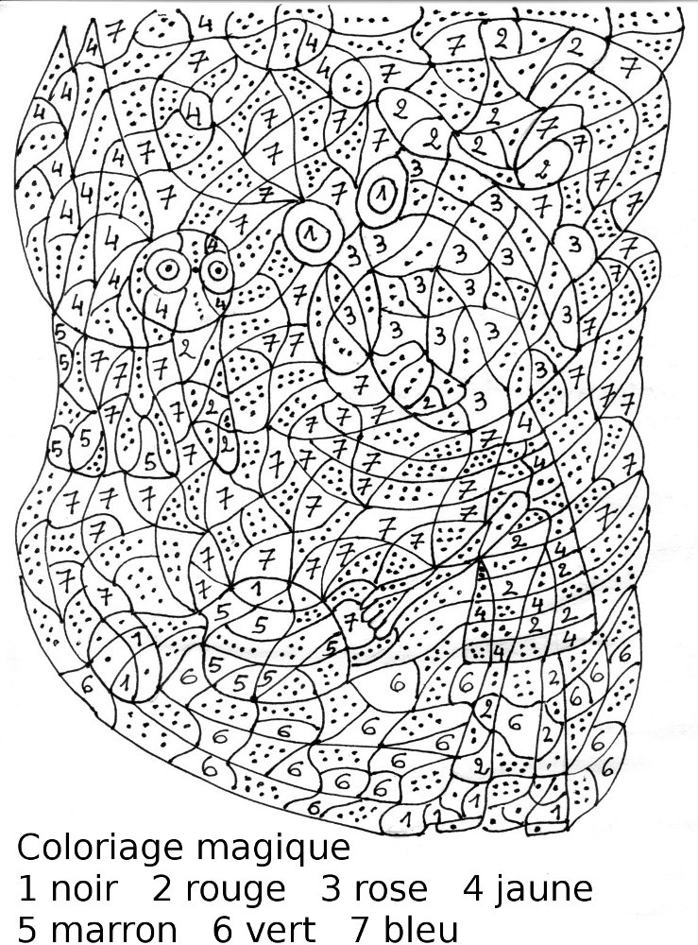
Découvrir le monde/ la santé. | Objectif : Etre capable de se laver les mains tout seul.  En ce temps de confinement, il est vraiment primordial de bien savoir se laver les mains. Voici donc une petite comptine qui devrait aider votre enfant à automatiser ce geste. Si vous le voulez, je vous invite à imprimer la dernière page du Doc Comptine lavage des mains et à l’afficher là où votre enfant se lave les mains.  https://www.youtube.com/watch?time_continue=108&v=YGFInacOOqA&feature=emb_logo  